

T.C.
ÇANAKKALE ONSEKİZ MART ÜNİVERSİTESİ
BİLGİSAYAR MÜHENDİSLİĞİ BÖLÜMÜ
Nesneye Yönelik Analiz ve Tasarım Dersi

Proje : Hava Yolu Şirket Sistemi
Ödev8: Etkileşim Diagramı Refine

Proje Grubu
090401024 Serhat Rıfat Demircan
090401029 Ahmet Can Kepenek

08/05/2012

Bilet-Satış
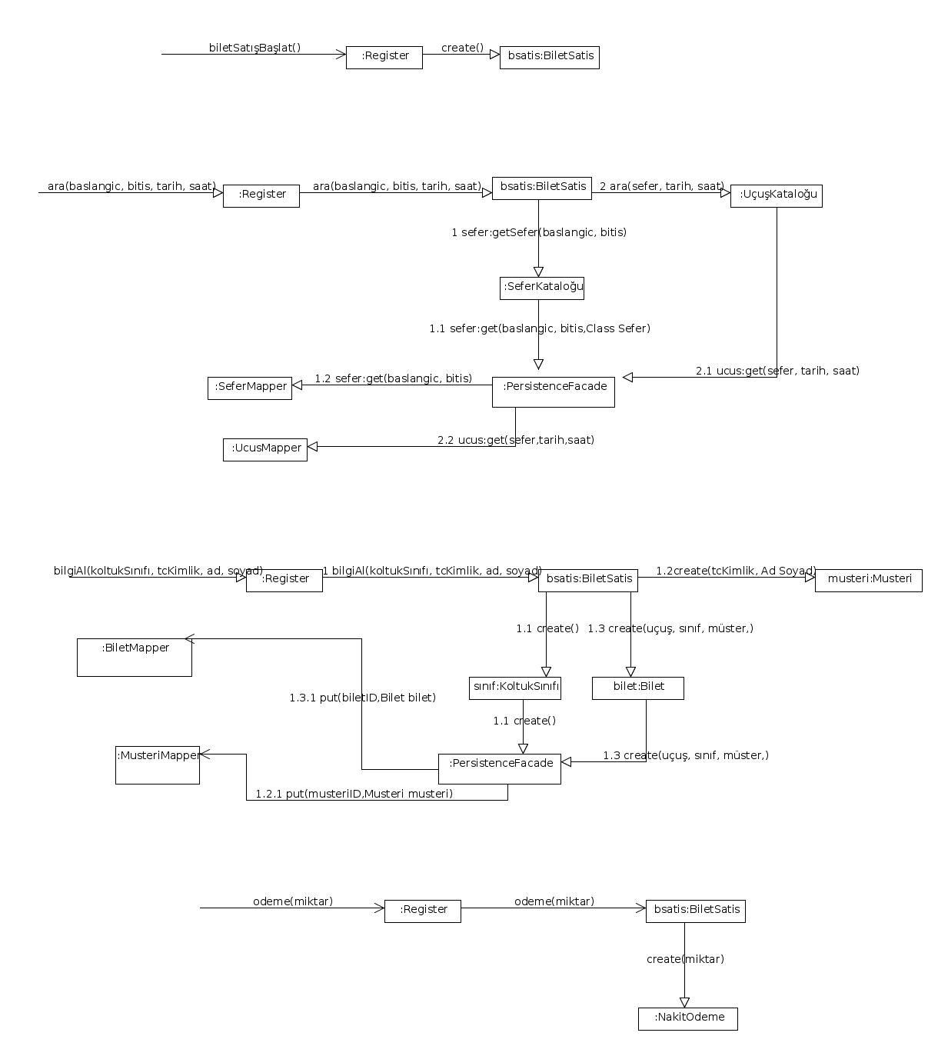
Check-in İşlemi

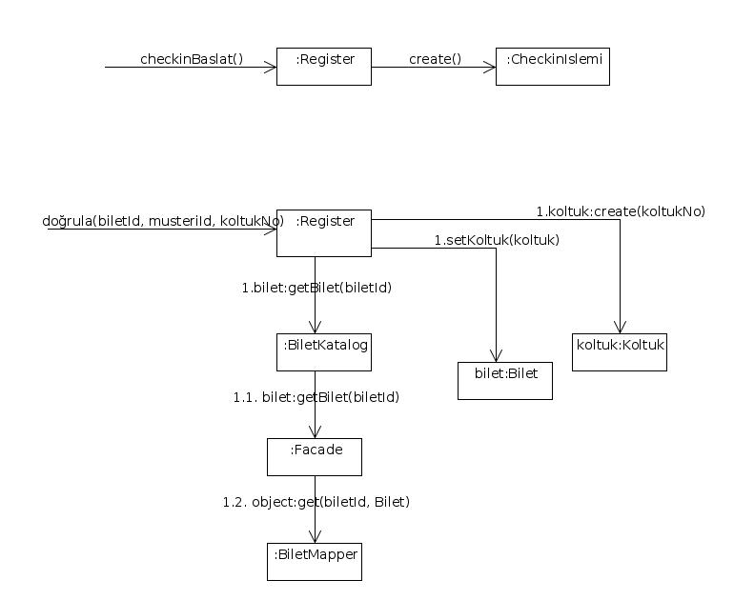

Uçuş Oluşturma
